Pressmeddelande Sulz am Neckar, mars 2018

Fjädringen förhindrar lutning

KIPP optimerar låsanslag för spårprofiler

HEINRICH KIPP WERK presenterar en praktisk nyhet på marknaden med sina låsanslag för spårprofiler: gängbulten med fjädring förhindrar besvärlig lutning och gör det enklare att förskjuta anslaget. Det flexibla positioneringselementet med M6-gänga passar för olika användningsområden.

Låsanslagen används för att positionera arbetsstycken inom monteringsteknik, transportteknik samt inom anläggnings- och fixturbygge. HEINRICH KIPP WERK kan för första gången erbjuda ett utförande med inbyggd fjäder.Anslaget låses enkelt med stjärnvredet. När man har lossat anslaget lyfts spårmuttern och anslaget kan justeras om utan lutning. Den fjädrande gängbulten gör det enkelt att arbeta effektivt och underlättar förskjutning.

Det nya låsanslaget från KIPP består av ett stjärnvred i plast med yttergänga, en cylinderformad grundkropp i aluminium och en bult med M6-gänga som gör att många olika spårmuttrar kan användas. Den passar bland annat för en rad profilsystem, till exempel Typ B, Typ I och T-spår enligt DIN 650. I sortimentet från KIPP ingår dessutom många spårmuttrar som tillbehör.

Tecken:
Headline: 41 tecken
Pre-head: 29 tecken
Text: 1 084 tecken
Total: 1 154 tecken

KIPP SCANDINAVIA AB
Henrik Bäckström
Zakrisdalsvägen 26
653 42 Karlstad

Telefon: +46 54 565 500
E-Mail: henrik.backstrom@kipp.com

Mer information och bilder
Tyskland, News/Pressmeddelande

Foton

KIPP optimerar låsanslag för spårprofiler  Foto: KIPP  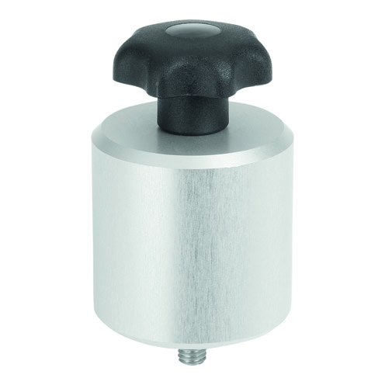 | Bildfil:  KIPP_Klemmanschlag_Nutprofile_K1214_300dpi.jpg

KIPP optimerar låsanslag för spårprofiler Anslaget låses enkelt med stjärnvredet.  Foto: KIPP  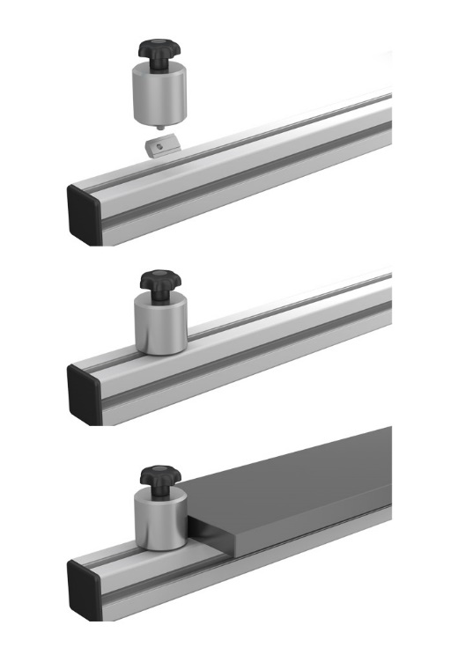 |  |  | Bildfil:  KIPP_Klemmanschlag_Nutprofile_K1214_Anwendung.jpg

